Benutzerhandbuch für digitale Waagen
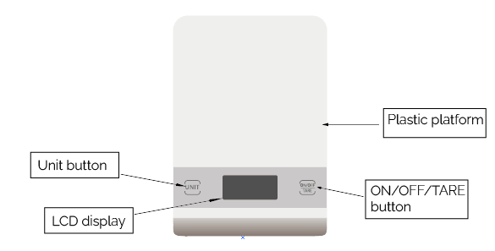
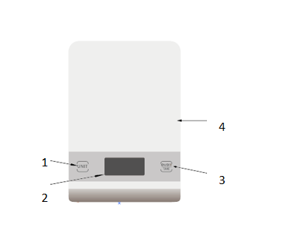
1.Taste zur Auswahl der Wägeeinheit
2. Elektronisches LCD-Display
3. Ein / Aus-Schalter Tara-Taste skalieren.
4. Wiegefläche aus Kunststoff.

Informationen zur Produktpflege
-Denken Sie daran, dass Kunststoff zerbrechlich ist und mit Vorsicht behandelt werden sollte
-Verwenden Sie zum Reinigen nur dann ein feuchtes Tuch, wenn die Oberfläche verschmutzt ist.

Technische Daten
-Batterien: 2x 1,5 V AAA
-Temperaturbereich: -20°C-60°C
-Maße: 23 x 16 x 1,7 cm

Probleme
-Auf dem Display wird "Err" angezeigt, um anzuzeigen, dass die Waage überlastet ist. Bitte entfernen Sie überschüssiges Gewicht.
-Auf dem Display bedeutet "Lo", dass die Batterien nicht genug Strom haben. Bitte ersetzen Sie die Batterie.
-Das Display zeigt beim Einschalten ein "" -Zeichen an, das auf ein instabiles Gewicht auf der Waage hinweist. Bitte entfernen Sie dieses Gewicht.
-Das Display zeigt "" an, was bedeutet, dass das Gewicht auf der Waage vor dem Einschalten 5 kg überschreitet. Bitte entfernen Sie dieses Gewicht.

Funktionen
-Maßeinheit: g-lb: oz-fl: oz-ml
-Kapazität: 5kg
-Teilung:1g
-Die Waage schaltet sich nach 2 Minuten automatisch aus
-Überlastungsanzeige
-Anzeige für niedrigen Stromverbrauch

Macht
-Drücken Sie die Taste "ON/OFF/TARE"
-Nach einigen Sekunden erscheinen die Maßeinheiten auf dem Bildschirm.

Wechsel der Wägeeinheiten
-Sie können die Maßeinheit ändern, indem Sie die Taste "UNIT" drücken

Manuell
-Stellen Sie die Waage auf eine ebene und ebene Fläche
-Drücken Sie die Taste "ON/OFF/TARE", um die Waage einzuschalten
-Legen Sie Gegenstände, die gewogen werden müssen, auf die Waage
-Beobachten Sie die Skala auf dem LCD

Tara-Verwiegung
-Stellen Sie die Waage auf eine ebene und ebene Fläche
-Drücken Sie die Taste "ON/OFF/TARE", um die Waage einzuschalten
-Stellen Sie den leeren Behälter auf die Waage und warten Sie, bis sich das Display stabilisiert hat
-Drücken Sie die Taste "ON/OFF/TARE" und wenn 0 auftaucht, können Sie dem Container Elemente hinzufügen.
-Beobachten Sie die Skala auf dem LCD

Manuelles Herunterfahren
-Halten Sie die Taste "ON/OFF/TARE" gedrückt, bis die Anzeige erlischt.

